IIS配置
1、打开“控制面板”选项，点击“程序与功能”选项，出现如下界面，点击“打开或关闭Windows功能”：
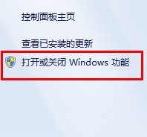
出现如下界面，选择“Internet信息服务”。（这里我全选了，也可以按照网上的一些指示部分选择。）：

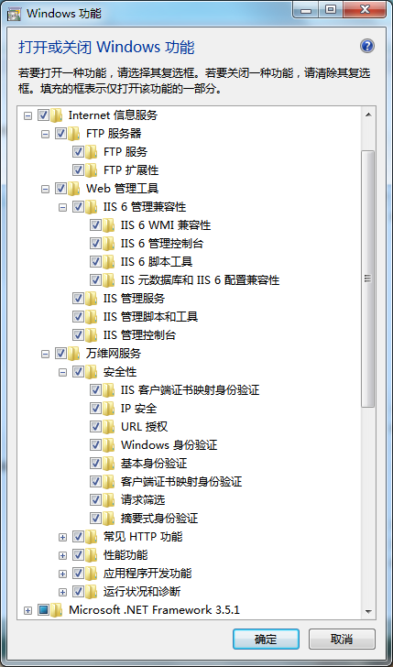
点击“确定”，配置完毕后，重启电脑。

2、打开“控制面板”中的“管理工具”：
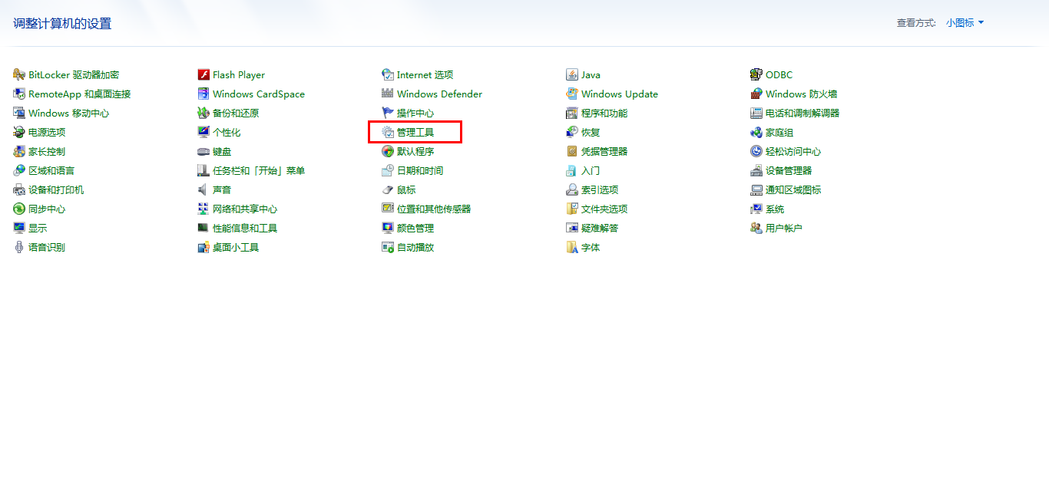
选择“Inthernet信息服务IIS 6.0服务器”：
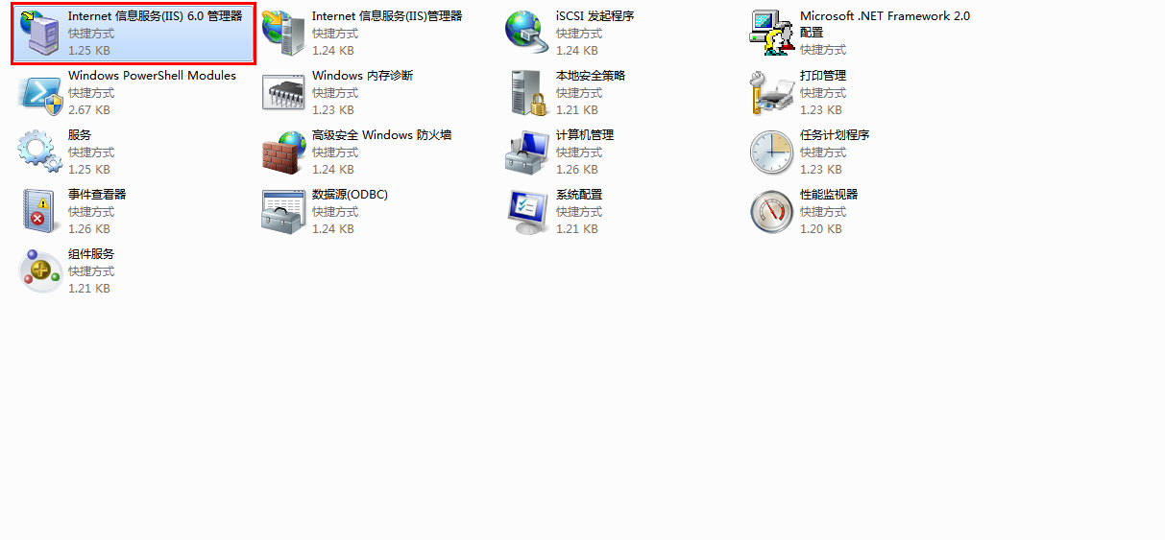
3、打开服务器后，右键点击“网站”，选择“添加网站”：
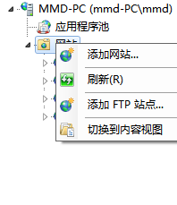

添加自己的网站路径和IP信息：
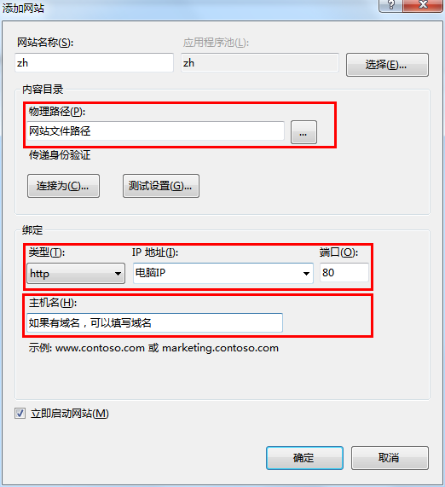
4、点击右侧的“基本设置”：
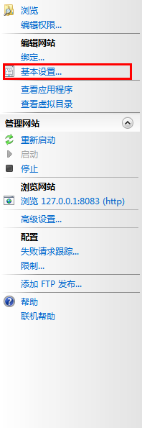
出现如下界面，选择“连接为”：
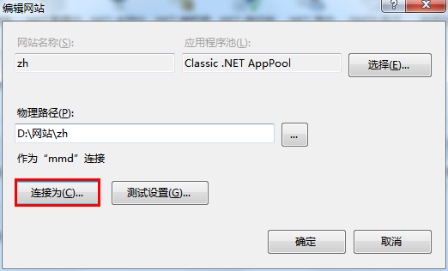
选择“特定用户”：
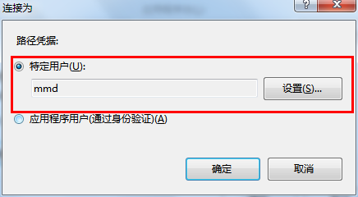
点击“设置”：
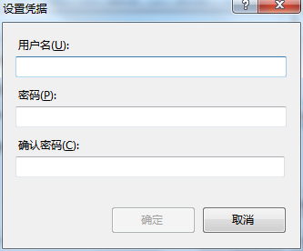
输入用户名和密码，用户名是电脑账户名，密码是电脑登录密码，没有登录密码，设置为其他。如下图账户名：

查看测试结果：
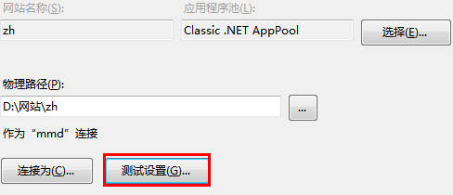
如果出现如下界面，则配置成功：
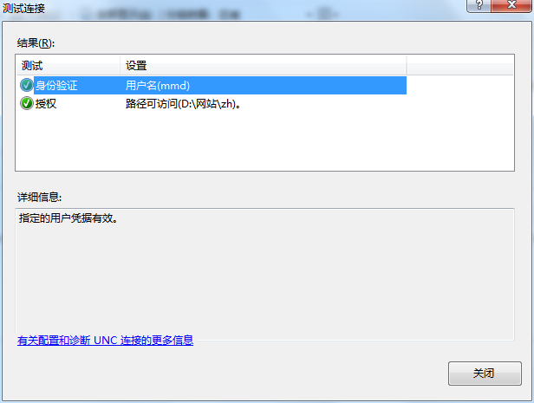

5、设置应用程序池，点击IIS配置器左侧的“应用程序池”：
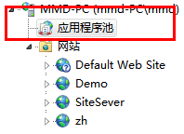
出现如下界面，新建一个应用程序池，名称随意:
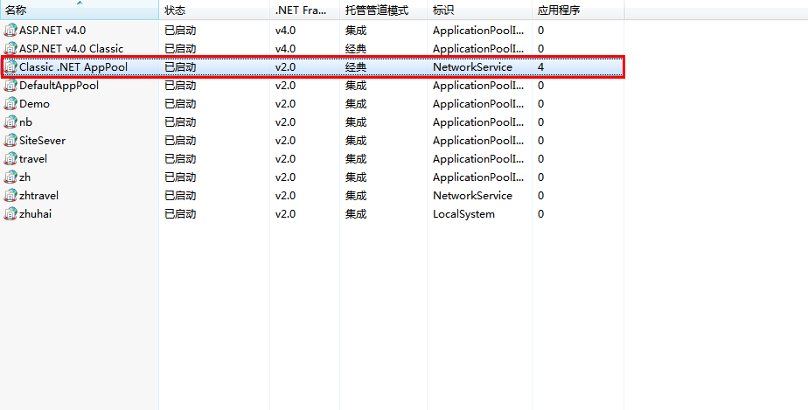
右键新建的应用程序池：
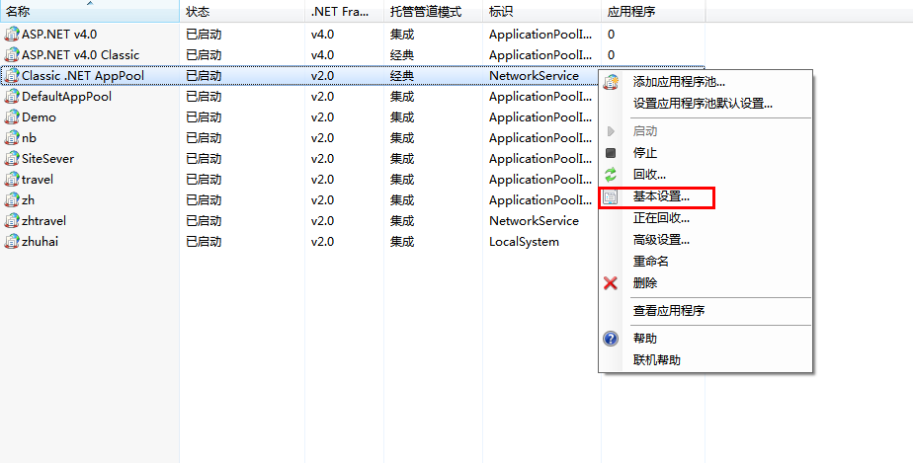

选择“基本设置”，根据自己的.NET选择相应版本，一般都是2.0版本，点击“确定”：
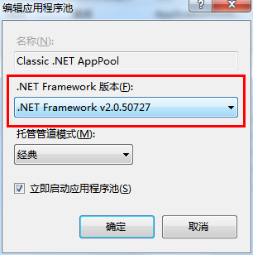
右击网站，选择“管理网站”，选择“高级设置”：

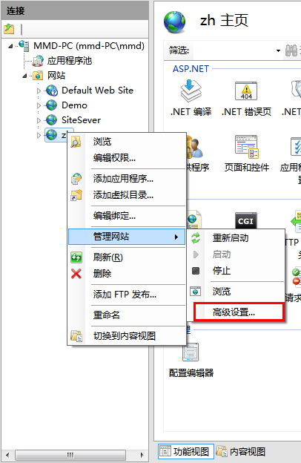
将之前创建的应用程序池添加进来，点击“确定”：
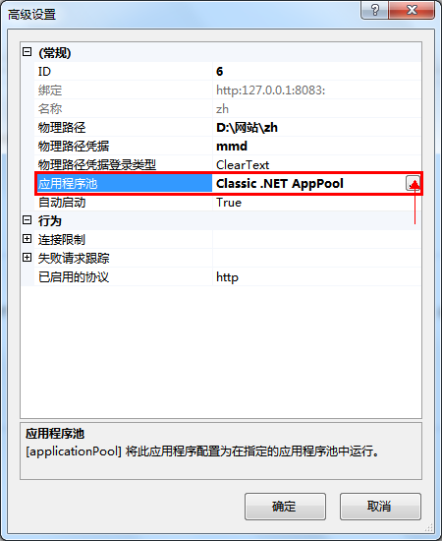
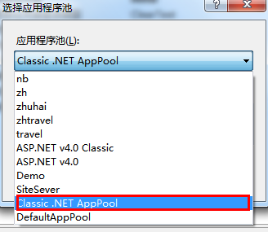

6、选择IIS网站主页中的“ASP”选项：
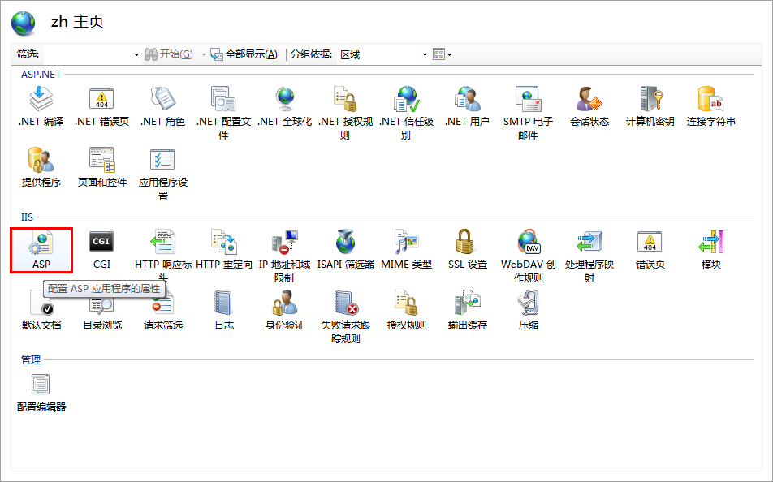
选择“启用父路径”，选择“True”：
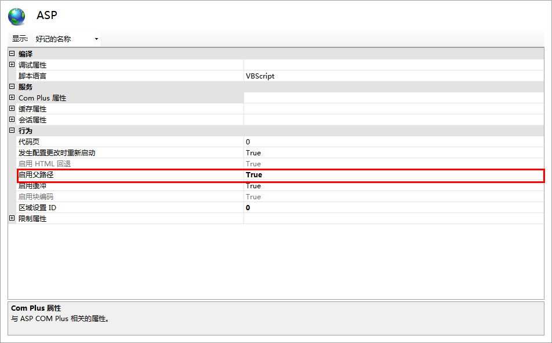

7、右击左侧的“网站”，选择“编辑权限”：
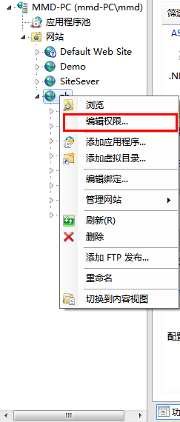

按照下面的步骤，选择“Everyone”：
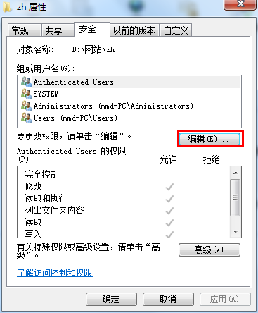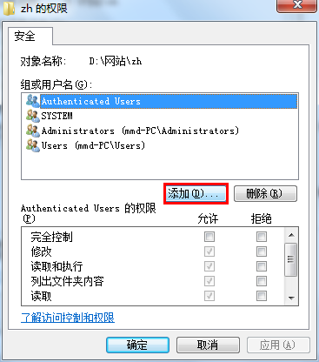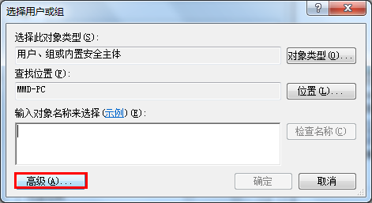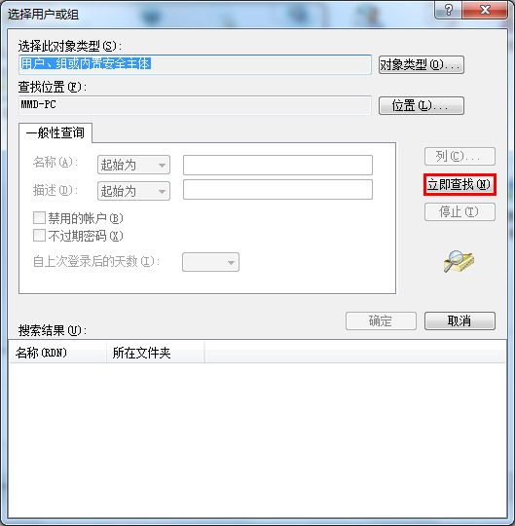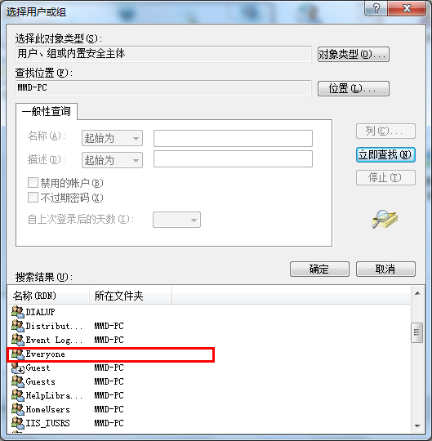

至此，整个IIS都配置好了。
如果还有什么不清楚的，请留言“mmd7437@gmail.com”

